Komunikacja z odbiornikiem GPS

Obecnie odbiorniki GPS mogą być podłączane przez port USB, Bluetooth bądź wbudowane w urządzenie co najczęściej ma miejsce w przypadku urządzeń przenośnych. Pojawia się zatem pytanie czy w każdym z tych przypadków kod, który będzie komunikował się z urządzeniem będzie wyglądał inaczej? Odpowiedź na szczęście brzmi nie. Dzieje się tak dzięki temu, że w każdej z tych sytuacji odbiornik GPS dostępny jest w systemie operacyjnym jako wirtualny port COM. Na port ten wysyłane są wiadomości niosące informacje o aktualnym położeniu, kursie, prędkości oraz dane dotyczące satelitów. W zależności od typu niesionej informacji przesyłane są różne rodzaje komunikatów.
Protokół komunikacji z odbiornikiem GPS za pomocą portu COM opisuje standard NMEA. Na Wikipedii znaleźć możemy następującą definicję:
„NMEA 0183 (krótko nazywany również NMEA) – opublikowany przez National Marine Electronics Association protokół komunikacji między morskimi urządzeniami elektronicznymi. Ma on powszechne zastosowanie w elektronice nawigacji morskiej oraz urządzeniach GPS. Dane są transmitowane w postaci „zdań” zapisanych kodem ASCII. Pojedyncza sekwencja zawiera do 82 znaków. Znakiem zaczynającym dane w protokole jest „$”, dalej następuje identyfikator zdania i pola danych oddzielone przecinkami, a na końcu znajdują się symbole <CR><LF> (carriage return, line feed).”
Jest to bardzo prosty protokół, w skrócie można powiedzieć, że jest to forma serializacji danych metodą CSV (Comma Separated Values). Różni się to od standardowego CSV tym, że każda linia (wiadomość) zaczyna się znakiem $ a ostatnia wartość to suma kontrolna. Szczegółowy opis protokołu, który został użyty na potrzeby pracy znajdziemy w dokumencie „NMEA Reference Manual—January 2005 ”. W dokumencie tym znaleźć można zdanie, z którego wynika, że odbiornik może także pracować w trybie binarnym. Za pomocą binarnej wiadomości może zostać przełączony w tryb NMEA. Wykracza to jednak poza tę pracę, na potrzeby której przyjmujemy, że odbiornik po prostu pracuje w trybie NMEA, który i tak jest domyślny.
Dokumentacja protokołu dzieli wiadomości na dwa typy wyjściowe oraz wejściowe. Komunikaty wyjściowe wysyłane są przez odbiornik. Natomiast za pomocą wejściowych aplikacja może sterować zachowaniem odbiornika, co ma zastosowanie w bardziej zaawansowanych przypadkach np. przy obsłudze poprawek różnicowych bądź wyborze odpowiednich satelitów. Poniżej przedstawione są przykładowe dane wyjściowe niosące informacje o położeniu i satelitach. Przy uważnej analizie możemy zauważyć np. współrzędne:

$GPGGA,075829.000,5003.6000,N,01956.0487,E,1,05,1.8,224.2,M,42.0,M,,0000*51
$GPGSA,A,3,32,11,14,19,20,,,,,,,,3.8,1.8,3.3*3E
$GPRMC,075829.000,A,5003.6000,N,01956.0487,E,,18.76,150409,,,A*40
$GPGGA,075830.000,5003.6003,N,01956.0484,E,1,05,1.8,223.5,M,42.0,M,,0000*59
$GPGSA,A,3,32,11,14,19,20,,,,,,,,3.8,1.8,3.3*3E
$GPGSV,3,1,12,11,65,280,26,32,59,245,26,14,46,065,27,19,37,187,25*7B
$GPGSV,3,2,12,31,31,303,,20,29,250,22,22,15,066,19,28,12,292,19*71
$GPGSV,3,3,12,17,11,323,,03,09,175,24,23,07,196,,02,06,171,*7A
$GPRMC,075830.000,A,5003.6003,N,01956.0484,E,,18.76,150409,,,A*48
$GPGGA,075831.000,5003.6004,N,01956.0481,E,1,05,1.8,224.5,M,42.0,M,,0000*5D
$GPGSA,A,3,32,11,14,19,20,,,,,,,,3.8,1.8,3.3*3E
$GPRMC,075831.000,A,5003.6004,N,01956.0481,E,,18.76,150409,,,A*4B
$GPGGA,075832.000,5003.6008,N,01956.0471,E,1,05,1.8,224.8,M,42.0,M,,0000*50

Dane zostały zalogowane podczas pieszej wycieczki w pobliżu rynku w Krakowie. Na czerwono zaznaczone są początek wiadomości oraz kończąca wiadomość suma kontrolna (dodatkowo wiadomość kończy <CR><LF> - carriage return, line feed), na niebiesko współrzędne.
Interfejs biblioteki komunikacji z odbiornikiem GPS

Na potrzeby tworzonej aplikacji powstała biblioteka dla środowiska C#, która udostępnia ogólny interfejs dla aplikacji klienckiej wykorzystującej GPS. W skład biblioteki wchodzą następujące komponenty:
- GpsDevice jest to interfejs języka C# z deklaracją podstawowych metod (start, stop, isStarted) oraz zdarzeń (locationChanged, satelitesChanged). Metoda start służy to przełączenia obiektu obsługującego GPS w stan nasłuchu. Za pomocą metody isStarted możemy sprawdzić czy czy obiekt jest wystartowany. Metoda stop służy do wstrzymania pracy obiektu GpsDevice. Zdarzenie locationChanged zachodzi gdy zmienia informacja dotycząca lokalizacji (współrzędne, prędkość, kurs), zdarzenie satelitesChanged gdy zmienia się informacja dotycząca satelitów.
- LocationChangedDelegate to delegat, czyli byt w języku C#, który opisuje wspólny interfejs metod które powinny zostać wywołane gdy zachodzi zdarzenie locationChanged.
- SatelitesChangedDelegate to delegat opisujacy wspólny interfejs metod, które powinny zostać wywołane gdy zachodzi zdarzenie satelitesChanged.
- GpsDeviceCSharp - implementacja interfejsu GpsDevice zrealizowana w całości w języku C#, nie wykorzystuje zewnętrznych bibliotek. Klasa ta zawiera podstawową funkcjonalność umożliwiającą śledzenie pozycji, brak funkcjonalności umożliwiającej śledzenie informacji o satelitach. Klasa wyszukuje port, na który wysyłane są wiadomości od odbiornika GPS. Powoduje wystąpienie zdarzenia locationChanged co wywołuje wszystkie delegaty podłączone pod to zdarzenie. Zdarzenie satelitesChanged nie jest zaimplementowane.
- GpsSymulator - klasa rozszerza GpsDeviceCSharp modyfikując jej zachowanie tak, że zamiast z portu COM pobiera wiadomości NMEA z pliku. Inaczej mówiąc udaje obiekt GpsDevice upraszczając prace programistyczne.
- GpsLocation – klasa stanowi pojemnik na dane związane z bieżącą lokalizacją.
- GpsSatelites – pojemnik na dane związane z satelitami. Obecnie jest to pusta klasa, ponieważ brak implementacji zdarzenia satelitesChanged.

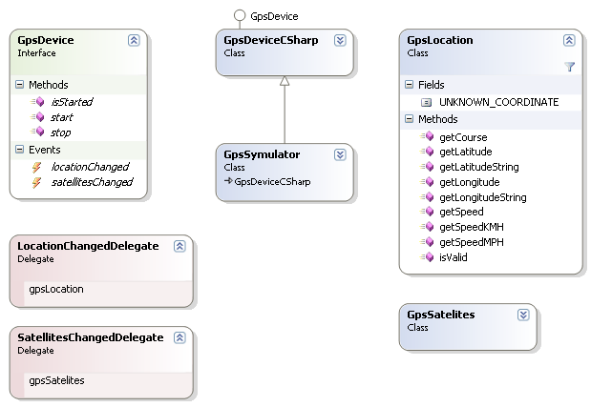
Poniższy diagram klas przedstawia interfejs biblioteki obsługującej komunikację z odbiornikiem GPS.
Rys 1. Diagram klas interfejsu biblioteki komunikacji z odbiornikiem GPS.

Wprowadzenie do tworzonej aplikacji osobnej biblioteki i ujednolicenie jej interfejsu zapewnia hermetyzację kodu odpowiedzialnego za obsługę urządzenia GPS. Pozostawia to możliwość późniejszej zmiany implementacji i np. wykorzystanie gotowego sterownika dostarczonego jako biblioteka gpsapi.dll („GPS Intermediate Driver”).
Implementacja zrealizowana w CSharp

Sekcja ta opisuje implementację interfejsu biblioteki komunikacji z odbiornikiem GPS zrealizowaną w CSharp. Implementacja ta nie wykorzystuje żadnych zewnętrznych bibliotek ani do czytania z portu COM ani do parsowania wiadomości NMEA. Zaimplementowana jest tutaj tylko niezbędna funkcjonalność umożliwiająca śledzenie danych związanych z lokalizacją (współrzędne, prędkość oraz kurs) podawanych przez odbiornik. Dodatkowo zaimplementowany został symulator odbiornika, który zamiast z portu COM pobiera wiadomości z pliku.
Poniższy diagram klas jest rozwinięciem diagramu ukazującego interfejs biblioteki. Pokazuje on bardziej szczegółowy widok zaimplementowanych klas oraz dodatkowy element NmeaParser – klasę, która służy do parsowania wiadomości NMEA.

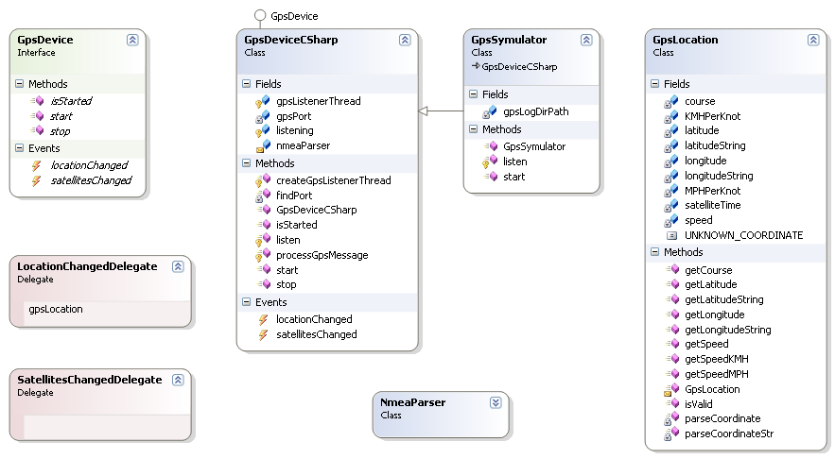
Rys 2. Diagram klas implementacji w C# interfejsu biblioteki komunikacji GPS'em.

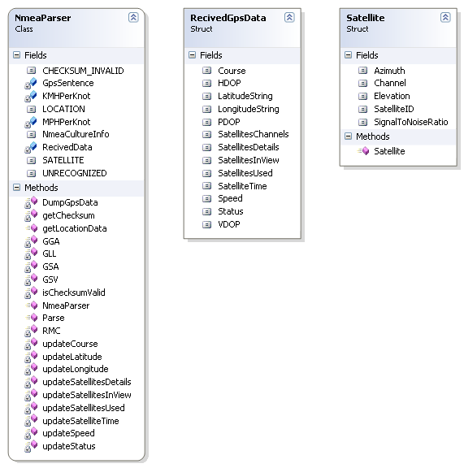
Implementacja interfejsu w oparciu o sterownik „GPS Intermediate Driver” (gpsapi.dll)

